|  |  |
| --- | --- |
| Ý nghĩa logo Đại học Công nghệ Tp.HCM (HUTECH) | **TRƯỜNG ĐẠI HỌC CÔNG NGHỆ TP. HCM**  **KHOA CÔNG NGHỆ THÔNG TIN** |

**BÁO CÁO TIỂU LUẬN CSDL NÂNG CAO**

**ĐỀ TÀI:**

**PHẦN MỀM QUẢN LÝ KARAOKE**

|  |  |  |
| --- | --- | --- |
| Ngành: | **CÔNG NGHỆ THÔNG TIN** | |
| Sinh viên thực hiện: | **Nguyễn Văn Phát** | MSSV: **1811060564** |
|  | **Phan Thanh Tuấn Anh** | MSSV: **1811062059** |
|  | **Đỗ Mạnh Hùng** | MSSV: **1811060273** |
|  | **Trương Hữu Duy** | MSSV: **1811062900** |
|  | **Vũ Chí Hiếu** | MSSV: **1811062433** |
| Giáo viên hướng dẫn: | **Võ Hoàng Khang** |  |

TP. HỒ CHÍ MINH – 1/2022

# LỜI MỞ ĐẦU

Trong ngành Công Nghệ Thông tin của chúng ta hiện nay thì không thể nào nhắc tới cơ sở dữ liệu. Cơ sở dữ liệu rất quan trọng trong công nghệ thông tin và cũng không thể thiếu trong bất cứ chuyên ngành nào. Chúng ta bắt đầu Code một phần mềm, App, Website trong thực tế thì đều được xây dựng dựa trên cơ sở dữ liệu, muốn một sản phẩm hoạt động tốt thì phải xây dựng một cơ sở dữ liệu tốt. Việc sử dụng cơ sở dữ liệu giúp ta quản lý dự án một cách khoa học, rõ ràng, nhất quán và toàn vẹn dữ liệu, thông tin được quản lý, đảm bảo việc bảo mật dữ liệu, có khả năng chia sẻ thông tin cho nhiều người sử dụng.

Sau khi học môn **Cơ sở dữ liệu nâng cao** đã được thầy dạy và cung cấp những kiến thức nên nhóm chúng em quyết định chọn đề tài “ Xây dựng cơ sở dữ liệu Quản lý quán Karaoke”

Tuy có nhiều cố gắng trong quá trình thực hiện đồ án môn Cơ sở dữ liệu nâng cao này nhưng không thể tránh khỏi các thiếu sót, nhóm chúng em mong được sự góp ý chân thành và kinh nghiệm của thầy để đạt kết quả hoàn thiện hơn.

Nhóm chúng em xin chân thành cảm ơn!

# CHƯƠNG 1: KHẢO SÁT THỰC TẾ VÀ NGHIÊN CỨU KHẢ THI

## 1.1 Tổng quan về vấn đề nghiên cứu:

### 1.1.1 Khảo sát thực trạng:

Trong thời điểm công nghệ thông tin phát triển như hiện nay thì mỗi quán karaoke đều áp dụng những ứng dụng của công nghệ thông tin vào công việc thanh toán của mình, nhằm tạo ra điều kiện thuận lợi cho sự phát triển của quán mình.

Mỗi quán đều có những phần mềm quản lý và tính tiền riêng, từ đó mỗi phần mềm này cũng phải phù hợp với đặc điểm của từng cửa hàng đó.

Trong từng mục chính của chương trình thì nó sẽ thể hiện được những công việc chính của mục đó, ví dụ như mục Quản lý nhân viên thì nó sẽ thực hiện công việc là quản lý tất cả các thông tin về nhân viên trong cửa hàng đó.

*1.1.2 Đánh giá:*

*Về mặt hệ thống:*

* Giao diện trực quan, tiện dụng, dễ dụng.
* Có thể sử dụng 24/24.
* Tiếp cận được nhiều người sử dụng.
* Việc quản lý nghiệp vụ chính xác, đáng tin cậy.

*Về mặt kinh tế:*

* Chi phí xây dựng ứng dụng ở mức thấp.
* Chi phí bảo trì ứng dụng không cao.
* Mang hiệu lại hiệu quả kinh tế cho quán khi được triển khai.

*Về mặt hoạt động:*

* Giải quyết được vấn đề quản lý tiện lợi hiệu quả.
* Chuyển cách làm việc thủ công, ghi chép, tính toán sang thực hiện trên máy tính dễ dàng.
* Đảm bảo tính chính xác, hiệu quả công việc cao.
* Tiết kiệm được nguồn nhân lực.

### 1.2.1 Đối tượng và phạm vi ứng dụng:

**-** Đối tượng:

Hệ thống được thiết kế hướng đến đối tượng: Nhân viên và Admin tại các quán Karaoke.

- Phạm vi ứng dụng:

*a) Thông tin tổng quan:*

- Đơn vị sử dụng: Các quán Karaoke.

- Tên phần mềm+ Website: Quản lý quán Karaoke.

*b) Mục tiêu:*

Công việc quản lý được phân bố như sau:

* Thông tin nhân viên: Mã nhân viên để phân biệt với những nhân viên khác, tên nhân viên, ngoài ra quán còn quản lý thêm một số thông tin khác của nhân viên như là địa chỉ, số điện thoại…
* Thông tin mặt hàng: Bao gồm Mã mặt hàng, tên mặt hàng, đơn giá bán, mã đơn vị tính, mã mặt hàng gốc, tỉ lệ quy đổi để giúp nhân viên phân biệt mặt hàng đó có đơn vị tính nào hay thuộc mặt hàng gốc nào và có tỉ lệ quy đổi so với mặt hàng gốc là bao nhiêu.
* Thông tin về phòng: Bao gồm Mã phòng, tên phòng, trạng thái, sức chứa và mã loại phòng giúp nhân viên phân biệt phòng lại thuộc loại phòng nào.
* Thông tin nhà cung cấp: Mã nhà cung cấp, tên nhà cung cấp, số điện thoại, địa chỉ và email.
* Thông tin hóa đơn bán hàng: bao gồm các thông tin của quá trình tính tiền giữa khách hàng và quán.
* Thông tin hóa đơn nhập hàng: bao gồm các thông tin của quá trình nhập hàng giữa nhà cung cấp và quán.

Hệ thống quản lý được xây dựng với các chức năng dành cho quản trị viên:

* Thêm mới, thay đổi, xóa thông tin về nhân viên.
* Thêm mới, thay đổi, xóa thông tin về mặt hàng.
* Thêm mới, thay đổi, xóa thông tin về phòng.
* Thêm mới, thay đổi, xóa thông tin về loại phòng.
* Thêm mới, thay đổi, xóa thông tin về nhà cung cấp.
* Thêm mới, thay đổi, xóa thông tin về đơn vị tính.
* Thêm mới, thay đổi, xóa thông tin về hóa đơn nhập hàng.
* Thống kê doanh thu, báo cao công nợ, báo cáo hàng tồn kho.

Mô hình triển khai:

Mô hình gồm có 1 phần mềm Windows dùng để quản lý, bán hàng cho quán Karaoke đảm nhận công việc tính tiền, nhập hàng cho quán và 1 website quản lý quán Karaoke đảm nhận công việc giúp chủ quán có thể theo dõi, quản lý quán từ xa.

# CHƯƠNG 2: MÔ HÌNH CSDL

## 2.1. Các thực thể và các thuộc tính của chúng

### 2.1.1 Các khái niệm cơ bản:

- Thực thể là khái niệm để chỉ một lớp các đối tượng có cùng đặc tính chung mà người ta muốn quản lý thông tin về nó.

- Ở đây thực thể gồm có: Quản lý nhân viên, quản lý mặt hàng, quản lý nhập hàng, quản lý loại phòng, quản lý phòng, quản lý nhà cung cấp, quản lý đơn vị tính, báo cáo thống kê, bán hàng.

### 2.1.2. Thuộc tính của thực thể

Để mô tả thông tin về một thực thể người ta thường dựa vào các đặc trưng riêng của thực thể đó. Các đặc trưng đó được gọi là thuộc tính của thực thể. Ví dụ thực thể Quản lý, nhân viên có các thuộc tính: Đăng nhập, quản lý nhân viên, quản lý mặt hàng, quản lý nhập hàng, quản lý loại phòng, quản lý phòng, quản lý nhà cung cấp, quản lý đơn vị tính, báo cáo thống kê, bán hàng.

Thuộc tính của thực thể gồm các loại sau:

* Thuộc tính định danh (còn gọi là định danh thực thể, đôi khi còn gọi là thuộc tính khoá): Là một hoặc một số thuộc tính mà giá trị của nó cho phép phân biệt các thực thể khác nhau. Một thực thể bao giờ cũng được xác định một thuộc tính định danh làm cơ sở để phân biệt các thể hiện cụ thể của nó.

Ví dụ: Id hóa đơn, Id phòng, Id từ khóa.

* Thuộc tính mô tả: Là các thuộc tính mà giá trị của chúng chỉ có tính mô tả cho thực thể hay liên kết mà thôi. Hầu hết các thuộc tính trong một kiểu thực thể đều là mô tả.
* Thuộc tính tên gọi: là thuộc tính mô tả để chỉ tên các đối tượng thuộc thực thể. Thuộc tính tên gọi để phân biệt các thực thể (tách các thực thể).
* Thuộc tính kết nối (thuộc tính khoá ngoài): là thuộc tính chỉ ra mối quan hệ giữa một thực thể đã có và một thực thể trong bảng khác. Thuộc tính kết nối giống thuộc tính mô tả thông thường trong thực thể chứa nó nhưng nó lại là thuộc tính khoá của một thực thể trong bảng khác.
* Thực thể Nhanvien gồm các cá thể: **IDNhanvien,** Username, Password, HoVaTen, DienThoai, DiaChi, isAdmin, Status, NgayTao, NguoiTao, NgayCapNhat, NguoiCapNhat.

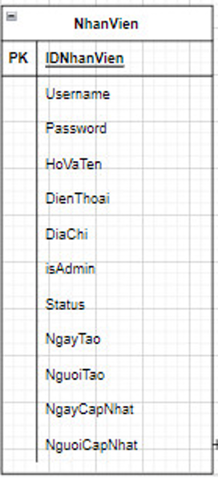

Hình 1: Thực thể Nhân Viên

* Thực thể Phong gồm các cá thể: **IDPhong,** IDLoaiPhong, Tenphong, TrangThai, SucChua, Status, NgayTao, NguoiTao, NgayCapNhat, NguoiCapNhat.

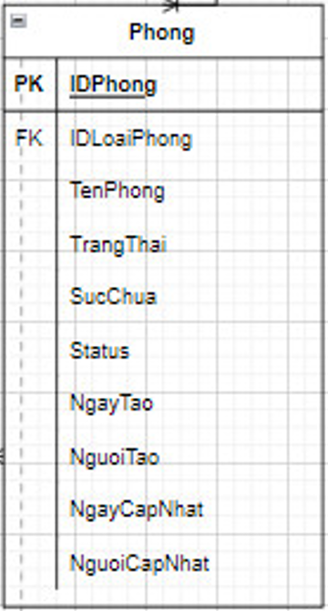

Hình 2: Thực thể Phòng

* Thực thể LoaiPhong gồm các cá thể: **IDLoaiPhong,** TenLoaiPhong, DonGia, Status, NgayTao, NguoiTao, NgayCapNhat, NguoiCapNhat.

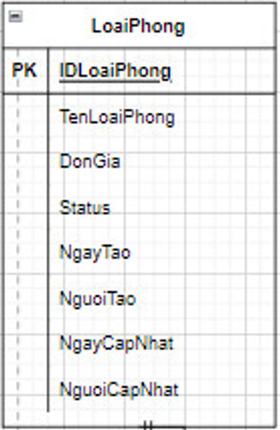

Hình 3: Thực thể Loại Phòng

* Thực thể MatHang gồm các cá thể: **IDMatHang,** IDDVT, TenMatHang, DonGiaBan, IdCha, Tile, IsDichVu, NguoiTao, NgayTao, NguoiCapNhat, NgayCapNhat, Status.

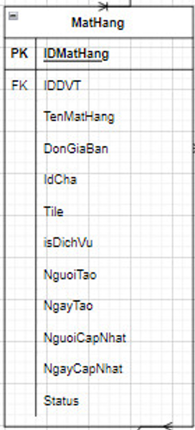

Hình 4: Thực thể Mặt hàng

* Thực thể HoaDonNhap: **IDHoaDonNhap,** IDNCC, NhanVienNhap, NgayNhap, DaNhap, TienThanhToan, NgayTao, NguoiTao, NgayCapNhat, NguoiCapNhat.

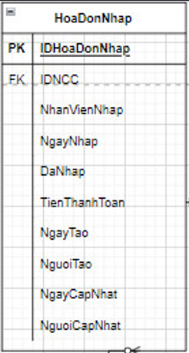

Hình 5: Thực thể Hóa đơn nhập

* Thực thể NhaCungCap gồm các cá thể: **IDNCC,** TenNCC, DienThoai, DiaChi, Email, Status, NgayTao, NguoiTao, NgayCapNhat, NguoiCapNhat.

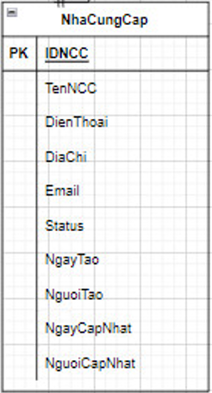

Hình 6: Thực thể Nhà cung cấp

* Thực thể DonViTinh gồm các cá thể: **IDDVT,** TenDVT, Status, NgayTao, NguoiTao, NgayCapNhat, NguoiCapNhat.

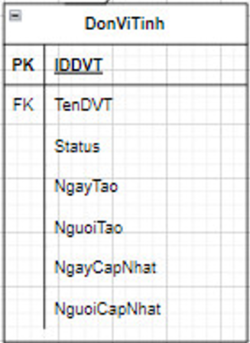

Hình 7: Thực thể Đơn vị tính

* Thực thể HoaDonBanHang gồm các cá thể: **IDHoaDonBan,**  IDNhanVien, IDPhong, ThoiGianBDau, ThoiGianKThuc, DonGiaPhong, NgayTao, NguoiTao, NgayCapNhat, NguoiCapNhat.

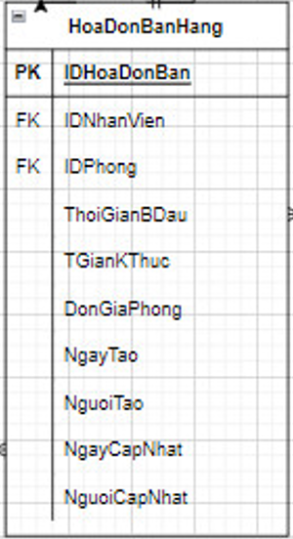

Hình 8: Thực thể Hóa đơn bán hàng

## 2.2 Mô hình giải pháp

### 2.2.1 Mô hình Use-case tổng quát:

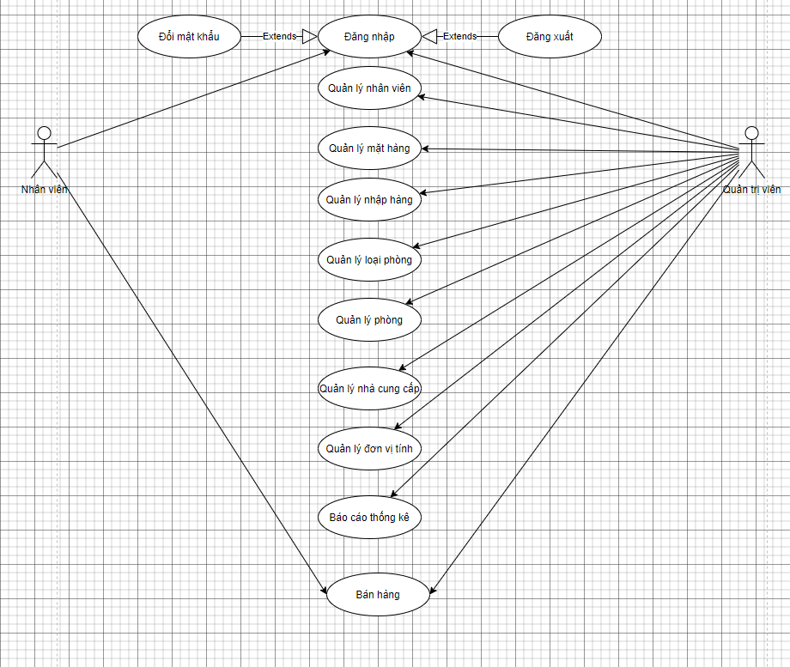

Hình 9: Mô hình Use-case tổng quát

Mô hình Use-Case **Đăng nhập**

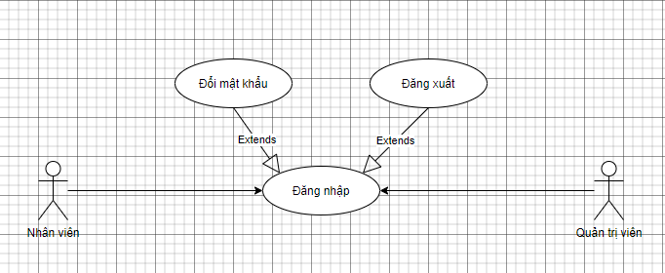

Hình 10: Mô hình Use-case đăng nhập

Mô hình Use-Case **Bán hàng**

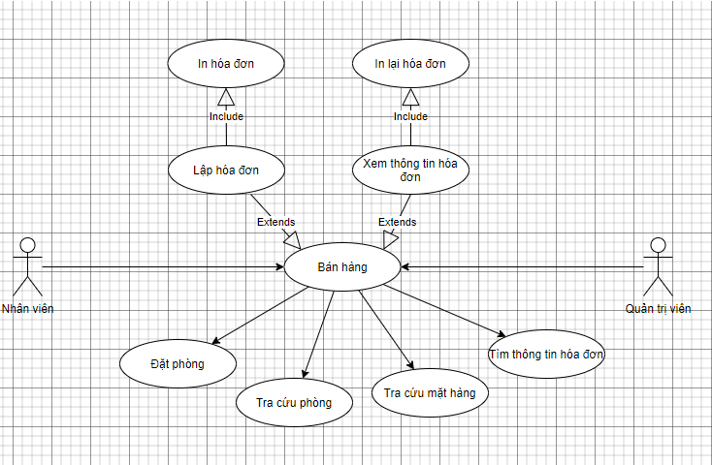

Hình 11: Mô hình Use-case bán hàng

Mô hình Use-Case **Quản lý mặt hàng**

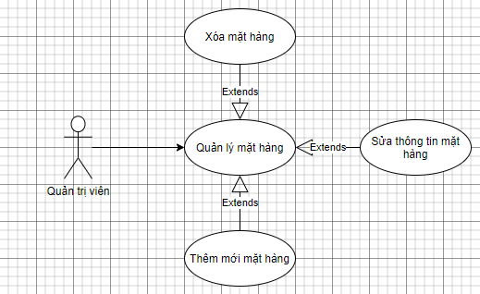

Hình 12: Mô hình Use-Case Quản lý mặt hàng

Mô hình Use-Case **Quản lý nhập hàng**

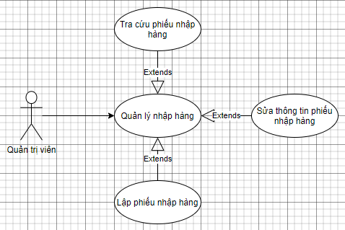

Hình 13: Mô hình Use-Case Quản lý nhập hàng

Mô hình Use-Case **Báo cáo thống kê**

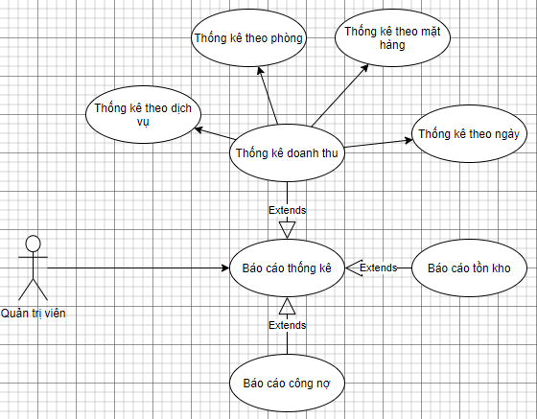

Hình 14: Mô hình Use-Case Báo cáo thống kê

### 2.2.2 Mô hình ERD

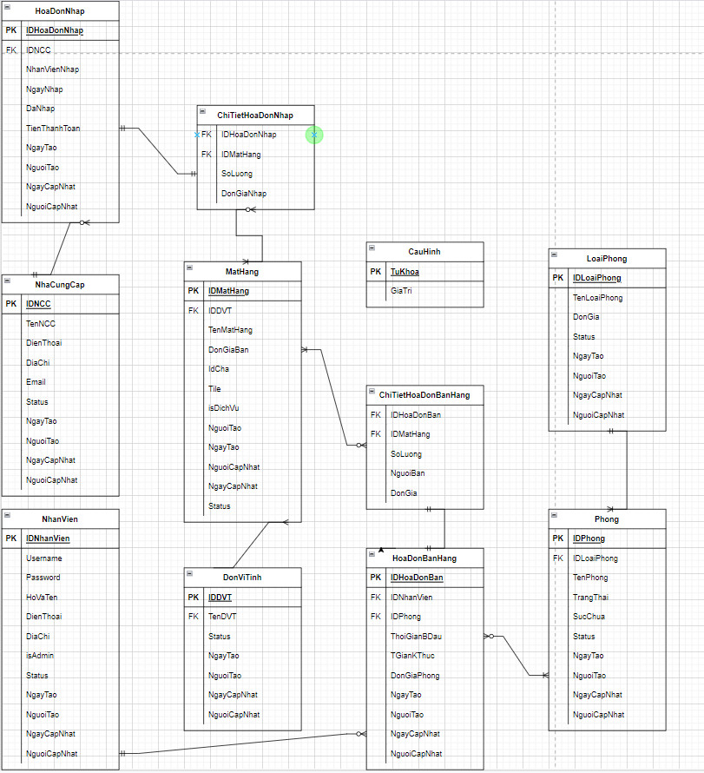

Hình 15: Mô hình ERD tổng quát

### 2.2.3 Mô hình Class

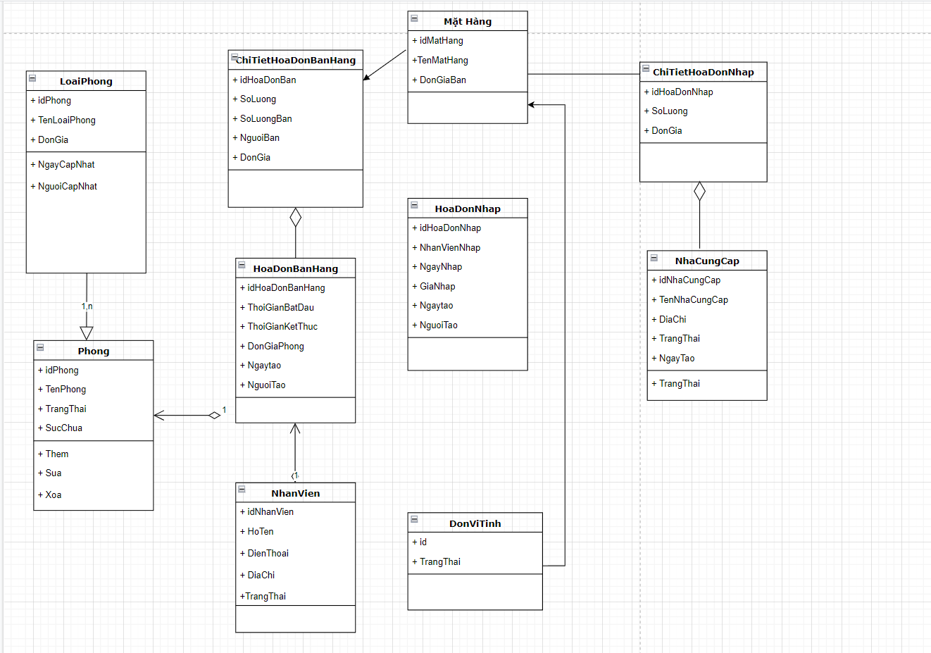

Hình 16: Mô hình Class

### 2.2.4 Cơ sở dữ liệu

Mô Hình Diagram:

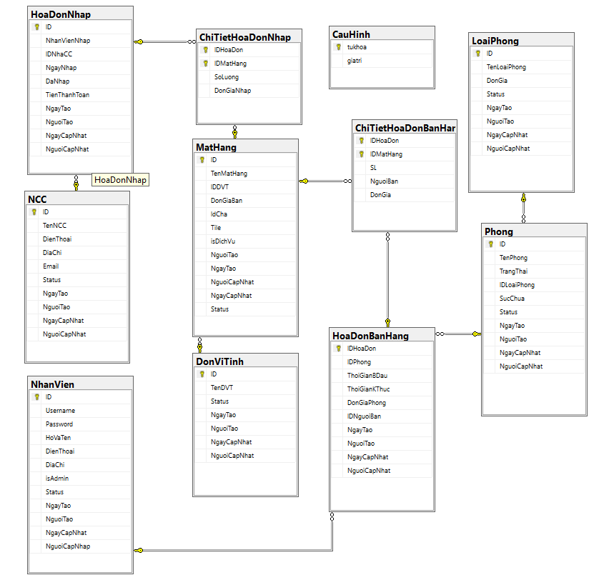

Hình 17: Mô Hình Diagram

### 2.2.5 Thông tin bảng

Thông tin bảng mặt hàng

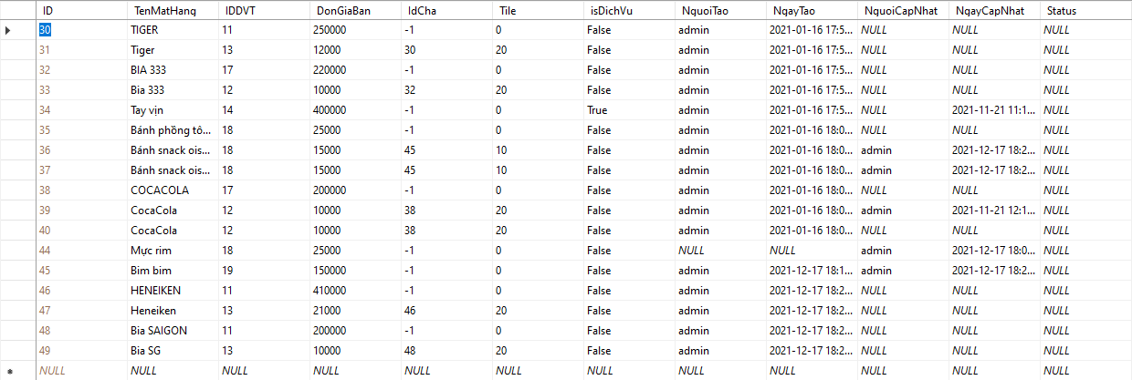

Hình 18: Thông tin bảng mặt hàng

Thông tin bảng nhà cung cấp

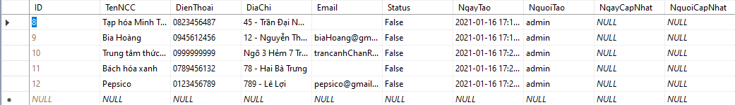

Hình 19: Thông tin bảng nhà cung cấp

Thông tin bảng nhân viên

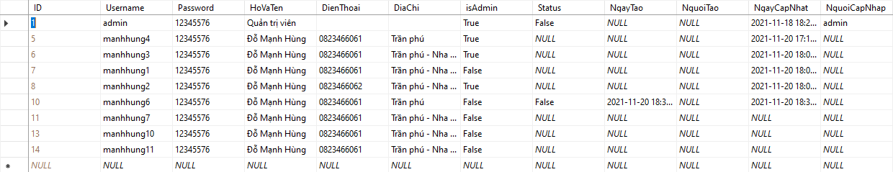

Hình 20: Thông tin bảng nhân viên

Thông tin bảng phòng

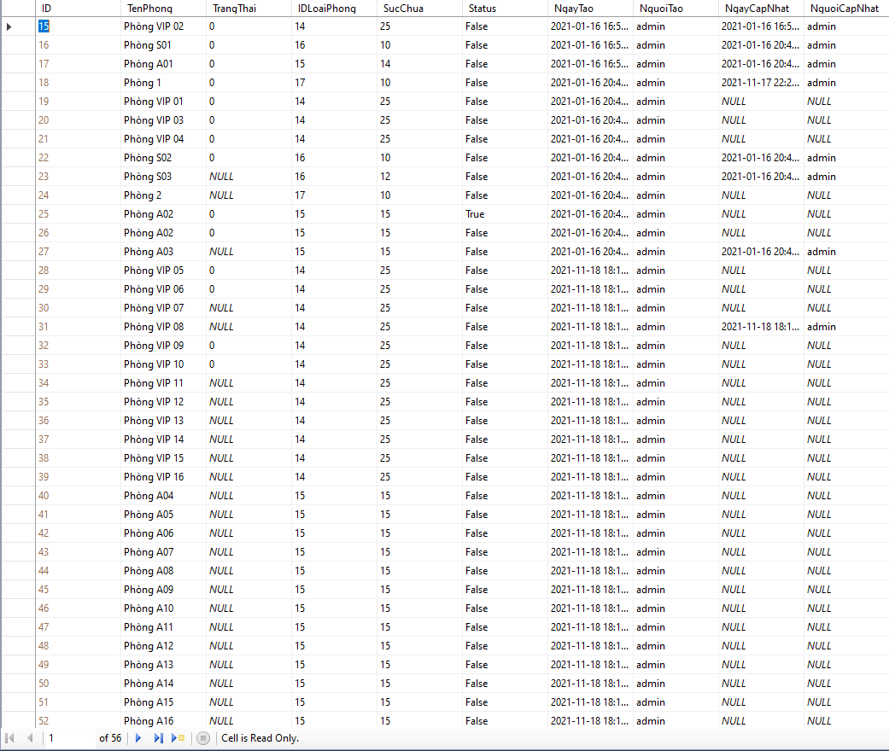

Hình 21: Thông tin bảng phòng

Thông tin bảng loại phòng

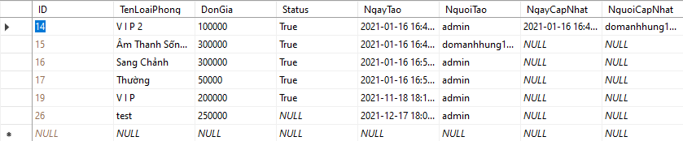

Hình 22: Thông tin bảng loại phòng

Thông tin bảng hóa đơn nhập hàng

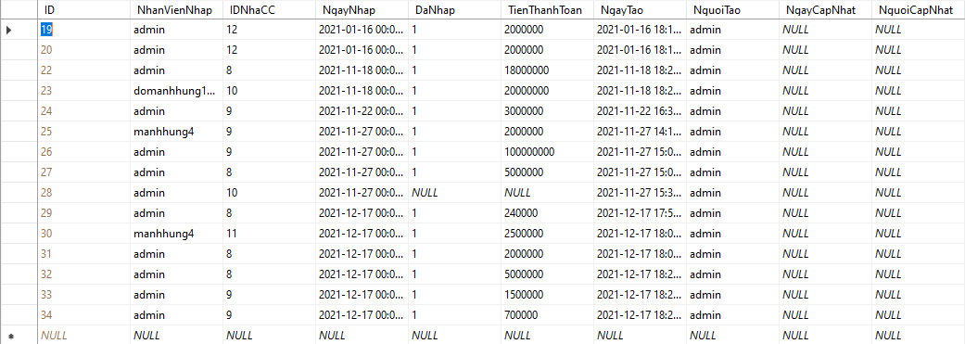

Hình 23: Thông tin bảng hóa đơn nhập hàng

Thông tin bảng hóa đơn bán hàng

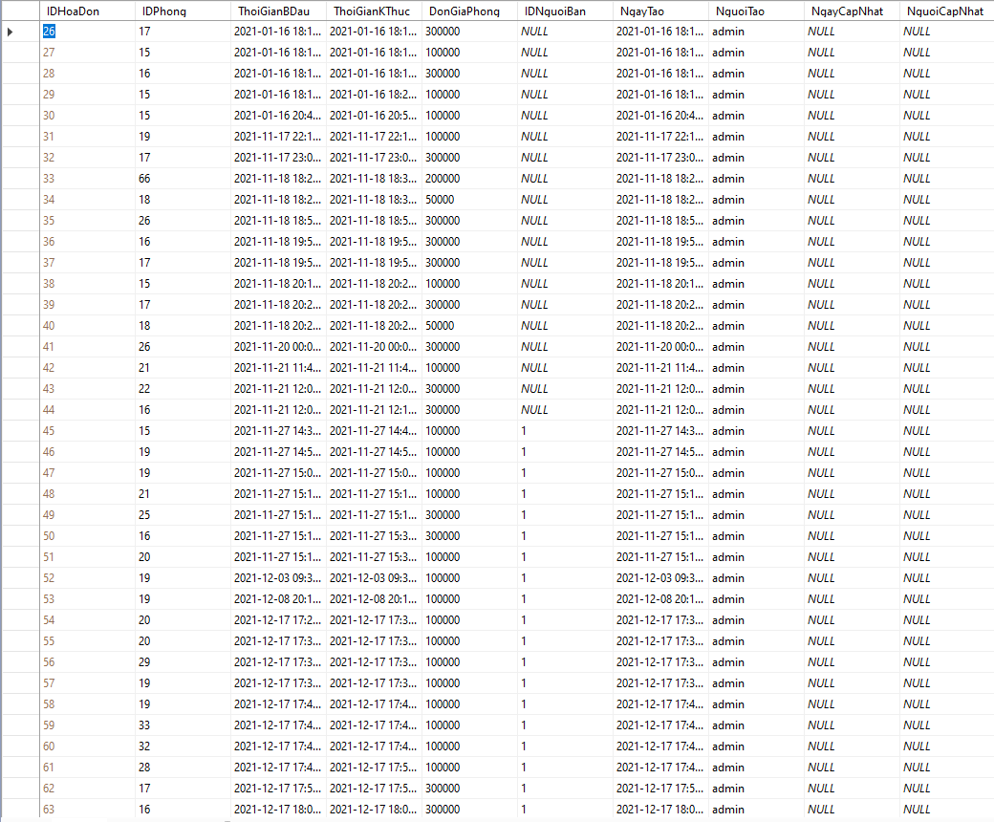

Hình 24: Thông tin bảng hóa đơn bán hàng

Thông tin bảng đơn vị tính

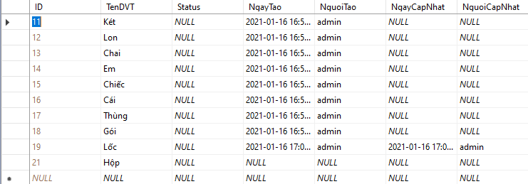

Hình 25: Thông tin bảng đơn vị tính

Thông tin bảng chi tiết hóa đơn nhập hàng

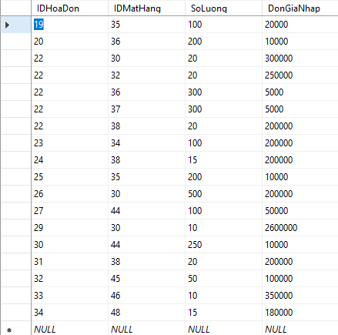

Hình 26: Thông tin bảng chi tiết hóa đơn nhập hàng

Thông tin bảng chi tiết hóa đơn bán hàng

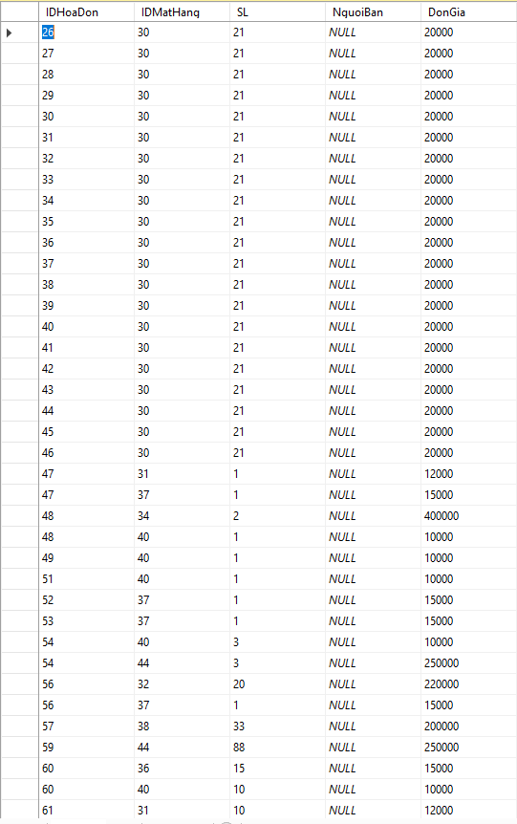

Hình 27: Thông tin bảng chi tiết hóa đơn bán hàng

Thông tin bảng cấu hình

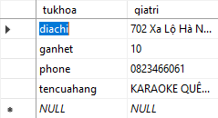

Hình 28: Thông tin bảng cấu hình

# CHƯƠNG 3: RÀNG BUỘC TOÀN VẸN

## 3.1 RBTV

Gồm các điều kiện của RBTV và biểu diễn của chúng, đồng thời ta lập bảng tầm ảnh hưởng của mỗi RBTV.

Dấu (+): RBTV cần được kiểm tra nguy cơ dẫn tới vi phạm.

Dấu (-): RBTV không có nguy cơ bị vi phạm.

Dấu (-(*)): RBTV không bị vi phạm vì không được phép sửa đổi.

a) R1: mỗi nhân viên có 1 mã số khác nhau không trùng với nhân viên nào khác.

¥ nv1, nv2 € nhân viên, nv1 ≠ nv2 => nv1.id ≠ nv2.id

|  |  |  |  |
| --- | --- | --- | --- |
| Quan hệ | Thêm | Sửa | Xóa |
| Nhân Viên | +(id) | -(*) | + |

*Bảng 1: Ràng buộc toàn vẹn bảng nhân viên*

b) R2: mỗi hóa đơn bán hàng (bill) có 1 mã số khác nhau không trùng với hóa đơn nào khác.

¥ bill1, bill2 € lop, bill1 ≠ bill2 => bill1.id ≠ bill2.id

|  |  |  |  |
| --- | --- | --- | --- |
| Quan hệ | Thêm | Sửa | Xóa |
| Hóa đơn bán hàng | +(id) | -(*) | + |

*Bảng 2: Ràng buộc toàn vẹn bảng hóa đơn bán hàng*

c) R3: mỗi loại phòng có 1 mã số khác nhau nên không có loại phòng trùng nhau mã

¥ loại phòng 1, loại phòng 2 € lớp hóa đơn bán ≠ bill2 => bill1.id ≠ bill2.id

|  |  |  |  |
| --- | --- | --- | --- |
| Quan hệ | Thêm | Sửa | Xóa |
| Loại Phòng | +(id) | -(*) | + |

*Bảng 3: Ràng buộc toàn vẹn bảng loại phòng*

d) R4: mỗi phòng có 1 mã số khác nhau không trùng với một phòng nào khác.

¥ Phong, Phong € lớp, Phong ≠ Phong => Phong.id ≠ Phong.id

|  |  |  |  |
| --- | --- | --- | --- |
| Quan hệ | Thêm | Sửa | Xóa |
| Phòng | +(id) | -(*) | + |

*Bảng 4: Ràng buộc toàn vẹn bảng phòng*

e) R5: mỗi chi tiết hóa đơn bán (BillDetails) có 1 mã số khác nhau không trùng với chi tiết hóa đơn bán nào khác.

¥ billdt1, billdt2 € lop, billdt1 ≠ bildtl2 => billdt1.id ≠ billdt2.id

|  |  |  |  |
| --- | --- | --- | --- |
| Quan hệ | Thêm | Sửa | Xóa |
| BillDetails | +(id) | -(*) | + |

*Bảng 5: Ràng buộc toàn vẹn bảng chi tiết hóa đơn bán*

f) R6: mỗi chi tiết hóa đơn nhập (ImportDetails) có 1 mã số khác nhau không trùng với chi tiết nào khác.

¥ impordt 1, impordt 2 € lop, impordt 1 ≠ impordt 2 => impordt 1.id ≠ impordt 2.id

|  |  |  |  |
| --- | --- | --- | --- |
| Quan hệ | Thêm | Sửa | Xóa |
| ImportDetails | +(id) | -(*) | + |

*Bảng 6: Ràng buộc toàn vẹn bảng chi tiết hóa đơn nhập*

g) R7: mỗi mặt hàng (items) có 1 mã số khác nhau không trùng với mặt hàng nào khác.

¥ items 1, items 2 € lop, items 1 ≠ items 2 => items 1.id ≠ items 2.id

|  |  |  |  |
| --- | --- | --- | --- |
| Quan hệ | Thêm | Sửa | Xóa |
| Mặt Hàng | +(id) | -(*) | + |

*Bảng 7: Ràng buộc toàn vẹn bảng mặt hàng*

h) R8: mỗi nhà cung cấp (supplier) có 1 mã số khác nhau không trùng với nhà cung cấp khác.

¥ supplier 1, supplier 2 € lop, supplier 1 ≠ supplier 2 => supplier 1.id ≠ supplier 2.id

|  |  |  |  |
| --- | --- | --- | --- |
| Quan hệ | Thêm | Sửa | Xóa |
| Nhà Cung Cấp | +(id) | -(*) | + |

*Bảng 8: Ràng buộc toàn vẹn bảng nhà cung cấp*

i) R9: mỗi hóa đơn nhập (import invoice) có 1 mã số khác nhau nên có nhiều hóa đơn nhập và không thể trùng nhau.

¥ import invoice 1, import invoice 2 € lop, import invoice 1 ≠ import invoice 2 => import invoice 1.id ≠ import invoice.id

|  |  |  |  |
| --- | --- | --- | --- |
| Quan hệ | Thêm | Sửa | Xóa |
| Import Invoice | +(id) | -(*) | + |

*Bảng 9: Ràng buộc toàn vẹn bảng hóa đơn nhập*

## 3.2 Phụ thuộc hàm

Phụ thuộc hàm trong hệ quản trị cơ sở dữ liệu, có tên tiếng anh là Functional Dependency và viết tắt là FD, xác định mối quan hệ của một thuộc tính này với một thuộc tính khác trong hệ quản trị cơ sở dữ liệu.

Với quản lý quán Karaoke có những phụ thuộc hàm sau đây:

- Bảng Nhân Viên: Nếu ta biết được idNhanVien ta có thể lấy được các trường khác: HoVaTen, DienThoai, DiaChi, Status

- Bảng Nhà Cung Cấp: Nếu ta biết được Id ta có thể lấy được các trường khác: TenNCC, DienThoai, DiaChi, Email

- Bảng Loại Phòng: Nếu ta biết được Id ta có thể lấy được các trường khác: TenLoaiPhong, DonGia, Status

- Bảng Phòng: Nếu ta biết được Id ta có thể lấy được các trường khác: **IDLoaiPhong**, TenPhong, TrangThai, SucChua, Status

- Bảng Mặt Hàng: Nếu ta biết được Id ta có thể lấy được các trường khác: TenMatHang, DonGiaBan, Status.

- Bảng Hóa Đơn Nhập: Nếu ta biết được Id ta có thể lấy được các trường khác: **IDNCC**, NhanVienNhap, NgayNhap, DaNhap, TienThanhToan

- Bảng Chi Tiết Hóa Đơn Nhập: Nếu ta biết được Id ta có thể lấy được các trường khác: **IDMatHang**, SoLuong, DonGiaNhap

- Bảng Hóa Đơn Bán Hàng: Nếu ta biết được IDHoaDonBan ta có thể lấy được các trường khác: **IDNhanVien**, **IDPhong**, ThoiGianBDau,

- Bảng Chi Tiết Hóa Đơn Bán: Nếu ta biết được IDHoaDonBan ta có thể lấy được các trường khác: **IDMatHang**, **IDNhanVien**, SoLuong, DonGia

## 3.3 Xây dựng mô hình thực thể liên kết

### 3.3.1 Các khái niệm

- Mô hình thực thể liên kết còn được gọi là Mô Hình ER.

- Mô hình ER được dùng để xây dựng mô hình hóa dữ liệu ý niệm (conceptual data modeling) nhằm biểu diễn cấu trúc và các ràng buộc của CSDL.

- Mô hình ER như một công cụ giao tiếp giữa người thiết kế CSDL và người sử dụng cuối cùng để xây dựng CSDL trong giai đoạn phân tích. Nó độc lập với DBMS và quá trình thi công CSDL.

### 3.3.2 Xác định các quan hệ trong CSDL quản lý quán Karaoke

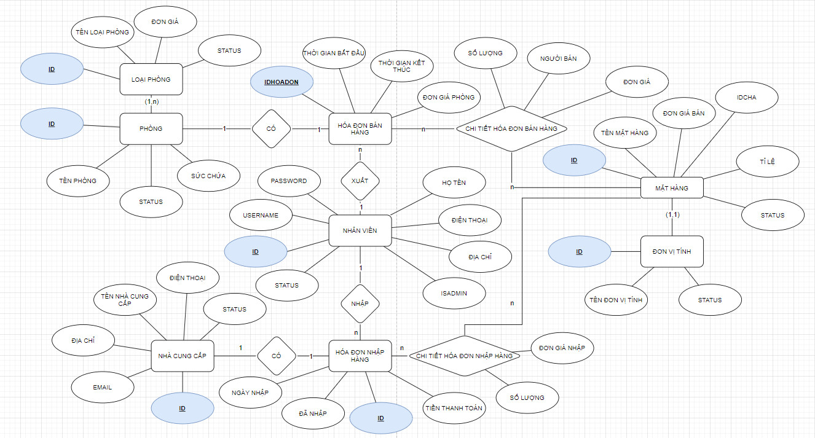

# CHƯƠNG 4: ĐỒ THỊ CON ĐƯỜNG TRUY XUẤT

(1) NhanVien (IDNhanVien, Username, Password, HoVaTen, DienThoai, DiaChi, isAdmin, Status, NgayTao, NguoiTao, NgayCapNhat, NguoiCapNhat).

(2) NhaCungCap (IDNCC, TenNCC, DienThoai, DiaChi, Email, Status, NgayTao, NguoiTao, NgayCapNhat, NguoiCapNhat).

(3) LoaiPhong (IDLoaiPhong, TenLoaiPhong, DonGia, Status, NgayTao, NguoiTao, NgayCapNhat, NguoiCapNhat).

(4) Phong (IDPhong, **IDLoaiPhong**, TenPhong, TrangThai, SucChua, Status, NgayTao, NguoiTao, NgayCapNhat, NguoiCapNhat).

(5) DonViTinh (IDDVT, TenDVT, Status, NgayTao, NguoiTao, NgayCapNhat, NguoiCapNhat).

(6) MatHang (IDMatHang, **IDDVT**, TenMatHang, DonGiaBan, idCha, Tile, isDichVu, Status, NgayTao, NguoiTao, NgayCapNhat, NguoiCapNhat).

(7) HoaDonNhap (IDHoaDonNhap, **IDNCC**, NhanVienNhap, NgayNhap, DaNhap, TienThanhToan, NgayTao, NguoiTao, NgayCapNhat, NguoiCapNhat).

(8) HoaDonBanHang (IDHoaDonBan, **IDNhanVien**, **IDPhong**, ThoiGianBDau, ThoiGian KThuc, DonGiaPhong, NgayTao, NguoiTao, NgayCapNhat, NguoiCapNhat).

(9) ChiTietHoaDonNhap (IDHoaDonNhap, IDMatHang, SoLuong, DonGiaNhap).

(10) ChiTietHoaDonBanHang (IDHoaDonBan, IDMatHang, SoLuong, NguoiBan, DonGia).

(11) CauHinh (TuKhoa, GiaTri).

|  |  |  |  |  |  |
| --- | --- | --- | --- | --- | --- |
|  | PTH(Ni) | PTH_THUA(Ni) | L_K(Ni) | L_K_T(Ni) | CUNG(Ni) |
| 1. NhanVien | ø | ø | ø | ø | ø |
| 2. NhaCungCap | ø | ø | ø | ø | ø |
| 3. LoaiPhong | ø | ø | ø | ø | ø |
| 4. Phong | 3 | ø | ø | ø | 3 |
| 5. DonViTinh | ø | ø | ø | ø | ø |
| 6. MatHang | 5 | ø | ø | ø | 5 |
| 7. HoaDonNhap | 2 | ø | ø | ø | 2 |
| 8. HoaDonBanHang | 1,3 | ø | ø | ø | 1,3 |
| 9. ChiTietHoaDonNhap | 6,7 | ø | 6,7 | ø | 6,7 |
| 10. ChiTietHoaDonBan | 6,8 | ø | 6,8 | ø | 6,8 |
| 11. CauHinh | ø | ø | ø | ø | ø |

Con đường truy xuất:

